PERANAN MODEL AKTIF MENYENANGKAN TERHADAP PEMBELAJARAN COMBO DI MTs (MADRASAH TSANAWIYAH) YA’ABIDI SUKADANA INDRAMAYU

SKRIPSI

Diajukan untuk memenuhi salah satu syarat
Menempuh ujian sidang Sarjana Seni (S1)

Oleh

Eko Prasetyo
10.6040073

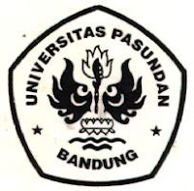

PROGRAM STUDI SENI MUSIK
FAKULTAS ILMU SENI DAN SASTRA
UNIVERSITAS PASUNDAN
BANDUNG
2014

